Министерство транспорта Российской Федерации

Федеральное государственное автономное образовательное учреждение высшего образования "Российский университет транспорта"

(РУТ (МИИТ)

Институт управления и цифровых технологий

Кафедра «Цифровые технологии управления транспортными процессами»

Лабораторная работа №1

**по дисциплине: «Разработка веб-приложений»**

**«HTML. Введение»**

Студент:

Форовская В.В.

Группа: УВПв-421

Преподаватель:

Мельничук П.М.

**Москва, 2025**

# ЗАДАНИЕ 1

Создать страницу по примеру, используя тег для абзаца и тег strong.

## Код страницы

<!DOCTYPE html>  
<html lang="en">  
<head>  
 <meta charset="UTF-8">  
 <title>Title</title>  
</head>  
<body>  
 <p>I am learning <strong>HTML</strong> and <strong>CSS</strong>!</p>  
</body>  
</html>

## Демонстрация работы

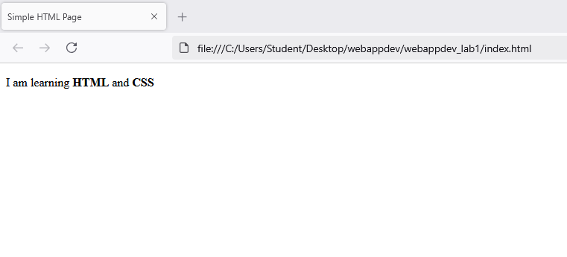

# ЗАДАНИЕ 2

Создать страницу по примеру. Требования:

* Изменить название документа на «Абзацы»;
* Используйте тег h1 для заголовка;
* Используйте p-теги для каждой строки текста;
* Смотрите скриншот и используйте теги strong и em там, где это необходимо.

## Код страницы

<!DOCTYPE html>  
<html lang="en">  
<head>  
 <meta charset="UTF-8">  
 <title>Абзацы</title>  
</head>  
<body>  
 <h1>Top Tips for Effective Presentations</h1>  
  
 <p>This page draws on published advice from expert presenters around the world, which will help to take your presentations from merely <strong>good</strong> to <strong>great</strong>.</p>  
  
 <p>By bringing together advice from a wide range of people, the aim is to cover a whole range of areas.</p>  
  
 <p>Whether you are an experienced presenter, or just starting out, there should be ideas here to help you to <strong>improve</strong>.</p>  
  
 <p><strong>It’s hard to be relaxed and be yourself when you’re nervous.</strong></p>  
  
 <p>But time and again, the great presenters say that the most important thing is to connect with your audience, and the best way to do that is to let your passion for the subject shine through.</p>  
  
 <p><em>Be honest with the audience about what is important to you and why it matters.</em></p>  
  
 <p><strong>Your presentation needs to be built around what your audience is going to get out of the presentation.</strong></p>  
  
 <p>As you prepare the presentation, you always need to bear in mind what the audience needs and wants to know, not what you can tell them.</p>  
  
 <p><em>While you’re giving the presentation, you also need to remain focused on your audience’s response, and react to that.</em></p>  
  
 <p>For more ideas, see our page on Coping with Presentation Nerves.</p>  
  
 <p><strong>Author: <em>Jhon Devis</em></strong></p>  
  
</body>  
</html>

## Демонстрация работы

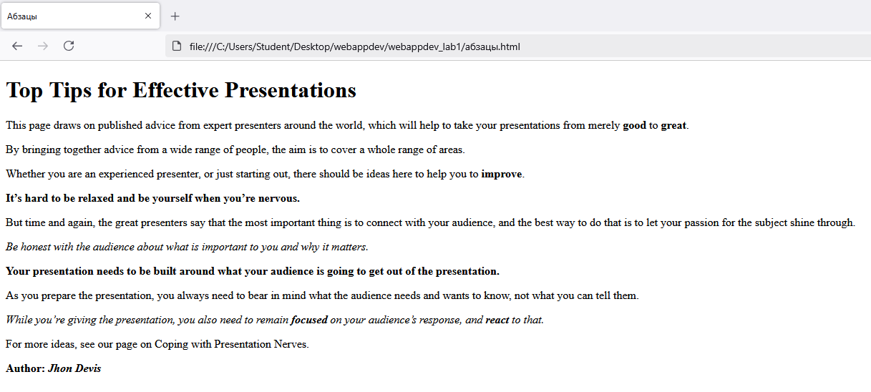

# ЗАДАНИЕ 3

Создать страницу по примеру. Требования:

* Изменить название документа на «Single Article Page».
* Создайте статью с несколькими элементами внутри
* Используйте теги h2 и h4 для заголовков
* Используйте p теги для текста
* Используйте тег img для изображения

## Код страницы

<!DOCTYPE html>  
<html lang="en">  
<head>  
 <meta charset="UTF-8">  
 <title>Single Article Page</title>  
</head>  
<body>  
<article>  
 <h2>Как обучаться настолько быстро, что это выглядит незаконным</h2>  
 <p>99% людей обучаются самыми худшими подходами, что существуют сегодня.  
 Часто происходит, что когда навык используют все, то все же и уверены, что хорошо в нем разбираются.  
 Как готовить, как продавать.. Все уверены, что это просто - болтаешь красиво и всё.  
 Любой профессионал за секунду покажет, что это бред. Точно также происходит с обучением.  
  
 </p>  
 <p>  
 В статье я покажу современные исследования на тему обучения, почему все крутые решения для обучения - контринтуитивные и вам кажутся бредом.  
 Именно поэтому вы ими не пользуетесь, даже когда знаете о них.  
 </p>  
 <h4>Мои основные правила обучения</h4>  
 <img src="img.png" width="500" alt="Список правил">  
 <p>Источник: <a href="https://habr.com/ru/articles/886482/">Хабр</a></p>  
</article>  
  
</body>  
</html>

## Демонстрация работы

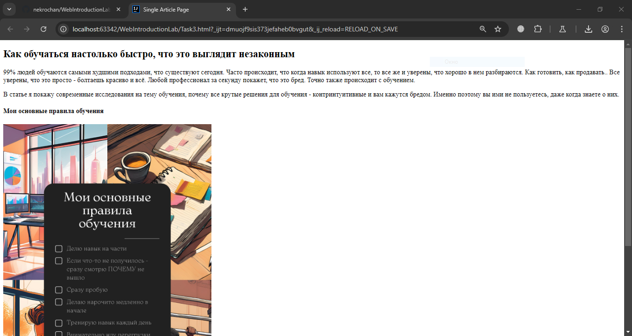

# Задание 4

## Код страницы

<!DOCTYPE html>  
<html lang="en">  
<head>  
 <meta charset="UTF-8">  
 <title>Lists</title>  
</head>  
<body>  
<div>  
 <article>  
 <h2>Навыки автора статьи</h2>  
 <ul>  
 <li>Писать тг ботов на Python и Go</li>  
  
 <li>Крутить ручку на пальце</li>  
  
 <li>Писать вирусные статьи и посты на 50 и 100к охватов</li>  
  
 <li>Другие 11 навыков</li>  
 </ul>  
 </article>  
 <article>  
 <h2>Основные правила обучения автора статьи</h2>  
 <ol reversed>  
 <li>Делит навык на части</li>  
 <li>Если что-то не получилось - сразу смотрит,<b>почему</b> не вышло</li>  
 <li>Еще несколько правил</li>  
 </ol>  
 </article>  
</div>  
  
</body>  
</html>

## Демонстрация работы

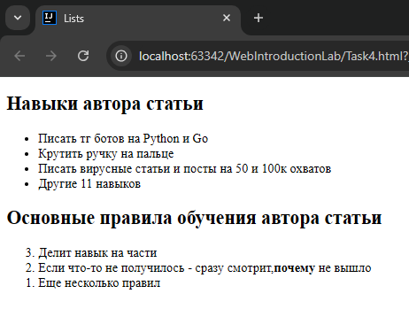

# Задание 5

## Код страницы

<!DOCTYPE html>  
<html lang="en">  
<head>  
 <meta charset="UTF-8">  
 <title>Nested Lists</title>  
</head>  
<body>  
<article>  
 <h2>Nested List</h2>  
 <ol type="I">  
 <li>HTML5</li>  
 <ol type="a">  
 <li>markup language</li>  
 <li>used for structuring and presenting content on the World Wide Web</li>  
 </ol>  
 <li>HTML Versions</li>  
 <ol>  
 <li>Development</li>  
 <li>HTML versions timeline</li>  
 <ul type="circle">  
 <li>HTML draft version timeline</li>  
 <li>XHTML versions</li>  
 </ul>  
 <li>Markup</li>  
 </ol>  
 <li>HTML5 Semantic Tags</li>  
 <ul type="square">  
 <li>article</li>  
 <li>aside</li>  
 <li>details</li>  
 <li>figcaption</li>  
 <li>figure</li>  
 <li>footer</li>  
 <li>header</li>  
 <li>main</li>  
 <li>mark</li>  
 <li>nav</li>  
 <li>section</li>  
 <li>summary</li>  
 <li>time</li>  
 </ul>  
 </ol>  
</article>  
</body>  
</html>

## Демонстрация работы

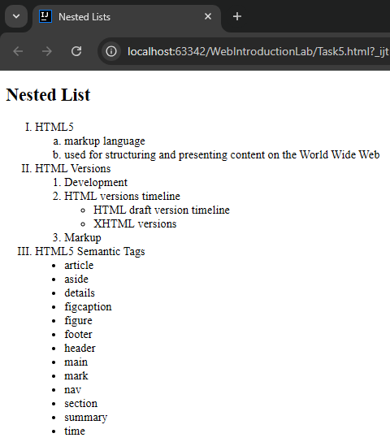

# Задание 6

## Код страницы

<!DOCTYPE html>  
<html lang="en">  
<head>  
 <meta charset="UTF-8">  
 <title>Tables</title>  
</head>  
<body>  
<h2>HTML Table</h2>  
<table>  
 <tr>  
 <th>Name</th><th>Self-Employed</th><th>Country</th>  
 </tr>  
 <tr>  
 <td>Alfreds Futterkiste</td><td><span>checked</span></td><td>Germany</td>  
 </tr>  
 <tr>  
 <td>Centro comercial Moctezuma</td><td></td><td>Mexico</td>  
 </tr>  
 <tr>  
 <td>Ernst Handel</td><td></td><td>Austria</td>  
 </tr>  
 <tr>  
 <td>Island Trading</td><td><span>checked</span></td><td>UK</td>  
 </tr>  
 <tr>  
 <td>Laughing Bacchus Winecellars</td><td><span>checked</span>></td><td>Canada</td>  
 </tr>  
 <tr>  
 <td>Magazzini Alimentari Riuniti</td><td></td><td>Italy</td>  
 </tr>  
</table>  
</body>  
</html>

## Демонстрация работы

